高二下化学小练（47）

1．(2019·上杭一中月考)化学真正成为一门科学并快速发展，始于( )
A．氧化学说的建立
B．元素概念的提出
C．原子——分子学说的建立
D．元素周期律的发现

2．2015年是全中国人民引以为傲的一年，因为“诺贝尔医学奖或生理学奖”颁发给了一名中国科学家，这位科学家是( )
A．莫言 B．屠呦呦
C．侯德榜 D．徐光宪

3．(2019·厦门市思明区期末)下列成果是因为创造新物质而获得诺贝尔化学奖的是( )
A．荧光成像显微技术 B．分子马达
C．生物分子冷冻电镜 D．核磁共振

4．在探索微观世界的过程中，科学家们常通过建立假说模型来把握物质的结构及特点，不断拓展认识新领域。关于假说，有如下表述，其中正确的是( )
A．假说是对现实中已知事物或现象的一种简化处理
B．假说是对未知领域的事物或现象提出的一种推测
C．假说是对一个问题的所有幻想和假定
D．假说最终都可以变成科学理论

5．“拟晶”是一种具有凸多面体规则外形但不同于晶体的固态物质。Al₆₅Cu₂₃Fe₁₂是科学家发现的几百种重要的拟晶之一，具有合金的某些优良物理性能。下列有关这种拟晶的说法正确的是( )
A．无法确定Al₆₅Cu₂₃Fe₁₂中三种金属元素的化合价
B．Al₆₅Cu₂₃Fe₁₂的硬度小于金属铁
C．Al₆₅Cu₂₃Fe₁₂不可用作长期浸泡在海水中的材料
D．1 mol Al₆₅Cu₂₃Fe₁₂溶于过量的硝酸时共失去265 mol电子

6．(1)提出“近代原子学说”的是英国科学家________，他是最早提出科学的原子学说的人。
(2)提出“原子—分子论”的是意大利科学家____________________。该理论提出了分子的概念，并指出分子与原子的区别和联系(自从用“原子—分子论”来研究物质的性质和变化后，化学才真正开始成为一门科学)。
(3)发现电子的是英国科学家______________，他提出了________________的原子结构模型。
(4)英国物理学家____________通过α粒子散射实验，提出了原子结构有核模型。
(5)丹麦物理学家________研究了______________后，大胆地引入______________的观点，提出了新的原子结构模型。

7．揭示原子内部结构的奥秘，有助于我们理解所处的物质世界。
INCLUDEPICTURE "E:\\司瑞晴\\2019\\同步\\化学\\苏教选3 江苏\\新建文件夹\\1-11.TIF" \* MERGEFORMATINET INCLUDEPICTURE "E:\\司瑞晴\\2019\\同步\\化学\\苏教选3 江苏\\word\\1-11.TIF" \* MERGEFORMATINET INCLUDEPICTURE "\\\\司瑞晴\\e\\司瑞晴\\2019\\同步\\化学\\苏教选3 江苏\\全书完整的Word版文档\\1-11.TIF" \* MERGEFORMATINET INCLUDEPICTURE "C:\\Users\\Administrator\\Desktop\\导学单、网站材料、周练\\网站\\结构\\1-11.TIF" \* MERGEFORMATINET 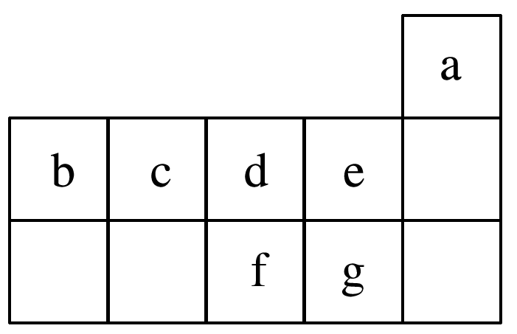
(1)上表中元素f的氢化物的电子式是__________________________________________，
此氢化物的热稳定性比元素g的氢化物热稳定性________________________________
(填“强”或“弱”)。
(2)某元素形成的气态氢化物中氢的含量是所有氢化物中最高的，该元素形成的化合物种类也最多，该元素是__________(填编号)。该元素有多种同位素，在理论上和科学上均有重要的应用，写出其中两种用途______________________________________________________
________________________________________________________________________。
(3)α粒子是________(填编号)原子所形成的一种粒子，1909年，卢瑟福等人做了用α粒子轰击金箔的实验，从而提出原子结构的行星模型，下列选项中能正确表示这种模型的是________(填字母)。
INCLUDEPICTURE "E:\\司瑞晴\\2019\\同步\\化学\\苏教选3 江苏\\新建文件夹\\1-12.TIF" \* MERGEFORMATINET INCLUDEPICTURE "E:\\司瑞晴\\2019\\同步\\化学\\苏教选3 江苏\\word\\1-12.TIF" \* MERGEFORMATINET INCLUDEPICTURE "\\\\司瑞晴\\e\\司瑞晴\\2019\\同步\\化学\\苏教选3 江苏\\全书完整的Word版文档\\1-12.TIF" \* MERGEFORMATINET INCLUDEPICTURE "C:\\Users\\Administrator\\Desktop\\导学单、网站材料、周练\\网站\\结构\\1-12.TIF" \* MERGEFORMATINET 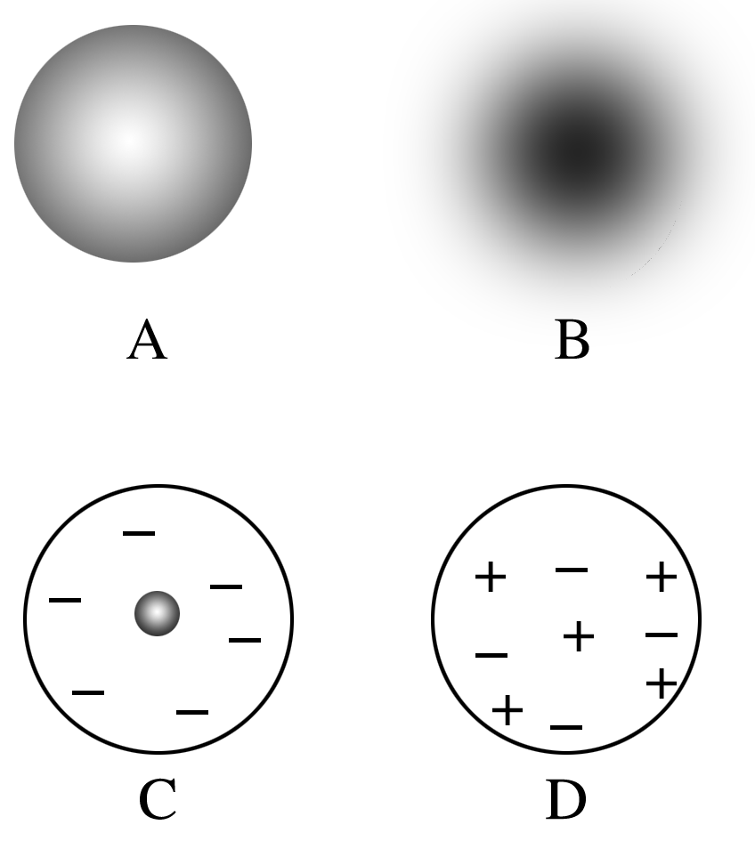
(4)古代哲学家们也树立了不少有关物质构成的观点。例如，我国战国时期的惠施认为物质是无限可分的；而同时期的墨子认为如果物质不存在被分割的条件，物质就不能被无限分割。惠施的观点可用下图表示：
INCLUDEPICTURE "E:\\司瑞晴\\2019\\同步\\化学\\苏教选3 江苏\\新建文件夹\\1-12A.TIF" \* MERGEFORMATINET INCLUDEPICTURE "E:\\司瑞晴\\2019\\同步\\化学\\苏教选3 江苏\\word\\1-12A.TIF" \* MERGEFORMATINET INCLUDEPICTURE "\\\\司瑞晴\\e\\司瑞晴\\2019\\同步\\化学\\苏教选3 江苏\\全书完整的Word版文档\\1-12A.TIF" \* MERGEFORMATINET INCLUDEPICTURE "C:\\Users\\Administrator\\Desktop\\导学单、网站材料、周练\\网站\\结构\\1-12A.TIF" \* MERGEFORMATINET
请你用相同的图示方法表示墨子的观点：___________________________________
_______________________________________________________________________。

